PROJEKTO „SKAIDULINIO LAZERINIO ŠALTINIO KVANTINIAM RAKTŲ GENERAVIMUI IDĖJOS PATIKRINIMAS IR PASIRUOŠIMAS PARAIŠKOS TEIKIMUI PAGAL PROGRAMOS ,,EUROPOS HORIZONTAS“ KVIETIMĄ“
NR. 10-038-T-0058 SUTARTĮ

VEIKLOS ATASKAITA
2025 m. sausis d.

Projekto pavadinimas: ,,Skaidulinio lazerinio šaltinio kvantiniam raktų generavimui idėjos patikrinimas ir pasiruošimas paraiškos teikimui pagal programos ,,Europos horizontas“ kvietimą“

Skirtas finansavimas: 29 948,05 Eur

Projektų įgyvendinimo laikotarpis:
Pradžia | 2024 m. liepa
Pabaiga | 2024 m. lapkritis

Projekto tikslas:
Pasiruošti teikti paraišką pagal programos „Europos horizontas“ kvietimą vykdant tarpdisciplininį projektą (HORIZON-CL3-2024-CS-01-02)

Projekto įgyvendinimo metu vykdyta veikla: projekto įgyvendinimo metu buvo planuojama atlikti paruošiamuosius darbus ir patikrinti kvantiniam raktų generavimui bei saugaus ryšio užmezgimui skirto lazerinio šaltinio idėją, jos tinkamumą paraiškos pateikimui pagal programos „Europos horizontas“ veiklos „Research and Innovation Action“ tematikos „Increased Cybersecurity 2024“ kvietimą „Post-quantum cryptography transition“ (HORIZON-CL3-2024-CS-01-02). Taip pat šiuo projektu buvo siekiama tobulinti kompetencijas ruošiant panašaus pobūdžio paraiškas, kelti mokslinę kvalifikaciją ir užmegzti naujus kontaktus dalyvaujant mokslinėse konferencijose.
Vykdant projektą, iš pradžių buvo atlikta literatūros apžvalga ir susipažinta su moksliniais darbais, kuriuose aprašomi reiškiniai būdingi ir siūlomai idėjai, t.y. susietų fotonų generavimas pasinaudojant keturbangio maišymo reiškiniu optinėse skaidulose. Remiantis surinkta medžiaga, buvo detalizuoti reikalavimai tokio lazerinio šaltinio parametrams. Norint, kad toks lazerinis šaltinis galėtų būti pritaikytas saugaus ryšio užtikrinimui dideliais atstumais, buvo iškelti susietų fotonų bangos ilgio reikalavimai, kurie apjungia kvantinių atminčių bango ilgio ruožą (637 nm – 800 nm) ir optinių telekomunikacijų bangos ilgių ruožą (1530 nm – 1565 nm). Kvantinių atminčių naudojimas tampa būtinas norint padidinti saugaus ryšio linijų atstumą įrengiant kvantinius kartotuvus. Atliekant literatūros analizę, taip pat buvo įvertintas ir siūlomo lazerinio šaltinio idėjos naujumas. Nors tam tikri atskiri principai yra aprašyti kituose darbuose, siūlomame lazeriniame šaltinyje būtų naudojami ir inovatyvūs sprendimai pasitelkiant optinių skaidulų savybes, potencialiai galintys išskirti tokį įrenginį iš kitų.
Galutiniai suformulavus reikalavimus buvo atlikti skaitiniai modeliavimai siekiant patikrinti ar siūloma šaltinio sandara iš principo įmanoma. Modeliavimai leido pasirinkti tinkamą fotoninių kristalų skaidulą ir parodė, kad naudojant užduodantįjį skaidulinį šaltinį generuojantį 1030 nm bangos ilgio pikosekundinius impulsus, gali būti generuojamos susietų fotonų poros ties 794 nm ir 1462 nm, kas yra netoli planuotų bangos ilgių ruožu. Tikslesniam pataikymui turės būti derinamas užduodančio šaltinio bangos ilgis. Modeliavimo rezultatai buvo patikrinti atlikus pirminį supaprastintą keturbangio maišymo pasirinktoje skaiduloje eksperimentą. Eksperimentiškai buvo naudojami 1030 nm bangos ilgio užduodantys impulsai, generuojama 785 nm bangos ilgio signalinė banga ir 1490 nm bangos ilgio šalutinė banga, kas patvirtino pasirinktos skaidulos tinkamumą norimiems bangos ilgio ruožams pasiekti.
Projekto rėmuose taip pat buvo dalyvauta kvantinių technologijų tematikai skirtose konferencijose „QUANTUMatter 2024“ ir „Quantum 2.0 Conference and Exhibit“. Pirmojoje konferencijoje buvo susipažinta su naujausiais pasiekimais kuriant pavienių fotonų šaltinius, sužinota apie kvantinių kompiuterių galimybes ir kvantinių technologijų pritaikymą magnetinio bei gravitacinio lauko jutikliams. Taip pat buvo sužinota apie kvantinių technologijų vystymo finansavimo galimybes, kaip pavyzdžiui „Quantum Flagship“ programa, bei užmegzti naudingi kontaktai, kurie galėtų palengvinti prisijungimą prie didesnio projekto. Antrojoje konferencijoje susipažinta su integruotais programuojamais optiniais grandynais, susietų fotonų porų generavimu iš fiziškai atskirtų šaltinių. Taip pat buvo sužinota kaip skirtingų tipų kvantinės atminties panaudojimas leidžia padidinti perdavimo atstumą, kas bus panaudota siūlomo pavienių fotonų šaltinio idėjai patobulinti. Dalyvaujant konferencijose taip pat buvo lankytasi tuo metu vykstančiose parodose, sužinota apie naujausią siūlomą įrangą, kuri reikalinga dirbant su kvantinėmis technologijomis, užmegzta naudingų kontaktų su įrangos tiekėjais.
Šis projektas svariai prisidėjo prie MTEP paraiškų rengimų kompetencijų tobulinimo, leido reikšmingai padidinti tyrėjų mokslinę kvalifikaciją, įgyti naujų žinių ir išsigryninti idėją.
Gauti rezultatai leidžia spręsti, kad pasiūlyta MTEP idėja yra perspektyvi ir sutelkus kompetentingą tarptautinį konsorciumą gali būti realizuojama programos Europos horizontas kvietimo rėmuose.

Šiuo projektu ,,Skaidulinio lazerinio šaltinio kvantiniam raktų generavimui idėjos patikrinimas ir pasiruošimas paraiškos teikimui pagal programos ,,Europos horizontas“ kvietimą“ pagal sutartį Nr. 10-038-T-0058 buvo įgyvendinta dalis 2021–2030 m. plėtros programos valdytojos Lietuvos Respublikos švietimo, mokslo ir sporto ministerijos Mokslo plėtros programos pažangos priemonės Nr. 12-001-01-02-01 „Stiprinti inovacijų ekosistemas mokslo centruose“ suplanuotų veiksmų.
Taip pat prisidėta prie Nacionalinio pažangos plano 1 strateginio tikslo („Pereiti prie mokslo žiniomis, pažangiosiomis technologijomis, inovacijomis grįsto darnaus ekonomikos vystymosi ir didinti šalies tarptautinį konkurencingumą“) įgyvendinimo bei prie XVIII Lietuvos Respublikos Vyriausybės programos nuostatų plano iniciatyvų (priemonių), veiksmo: 1.5.3. „Parengti ir įgyvendinti Lietuvos dalyvavimo ES mokslinių tyrimų ir inovacijų programoje „Europos horizontas“ akceleravimo veiksmų planą.“

Projektas įgyvendintas pagal Sutartyje NR. 10-038-T-0058, 2022-2030 metų plėtros programos valdytojos Lietuvos Respublikos švietimo, mokslo ir sporto ministerijos plėtros programos pažangos priemonės Nr. 12-001-01-02-01 „Stiprinti inovacijų ekosistemas mokslo centruose“ aprašo, patvirtinto Lietuvos Respublikos švietimo, mokslo ir sporto ministro 2023 m. rugpjūčio 8 d. įsakymu Nr. V-1049 „Dėl Švietimo, mokslo ir sporto ministro 2022 m. rugpjūčio 17 d. įsakymo Nr. V-1250 „Dėl 2022-2030 m. plėtros programos valdytojos Lietuvos Respublikos švietimo, mokslo ir sporto ministerijos mokslo plėtros programos pažangos priemonės Nr. 12-001-01-02-01 „Stiprinti inovacijų ekosistemos mokslo centruose“ aprašo patvirtinimo“ pakeitimo 9 priede „2022–2030 m. plėtros programos valdytojos Lietuvos Respublikos švietimo, mokslo ir sporto ministerijos mokslo plėtros programos pažangos priemonės Nr. 12-001-01-02-01 „Stiprinti inovacijų ekosistemas mokslo centruose“ veiklos „Parama identifikuotiems startiniams MTEP projektams ir galimybių studijoms su institucijų kelrodžiais sėkmingam dalyvavimui Europos Sąjungos mokslinių tyrimų ir inovacijų programos „Europos horizontas“ kvietimuose skatinti“ projektų finansavimo sąlygų aprašas“ (toliau – Aprašas), Projektų administravimo ir finansavimo taisyklėse (toliau – Taisyklės) ir (arba) Finansinių priemonių įgyvendinimo taisyklėse, patvirtintose Lietuvos Respublikos finansų ministro 2022 m. birželio 22 d. įsakymu Nr. 1K-237 „Dėl 2021–2027 metų Europos Sąjungos fondų investicijų programos ir Ekonomikos gaivinimo ir atsparumo didinimo plano „Naujos kartos Lietuva“ įgyvendinimo“, ir juose nurodytuose ES ir Lietuvos Respublikos teisės aktuose nustatytas sąlygas ir tvarką.

Projekto viešinimo sąlygos įgyvendintos:
Per 20 darbo dienų nuo projekto sutarties pasirašymo projekto vykdytojo internetinėje svetainėje www.ftmc.lt bus skelbiamas projekto aprašymas, apibūdinant projektu sprendžiamą problemą ir projekto tikslą, aprašant suplanuotas projekto veiklas (poveikles), pristatant suplanuotus rezultatus ir informuojant apie Europos Sąjungos finansavimą. | Paskelbta www.ftmc.lt  https://www.ftmc.lt/startiniai-mtep-projektai-sekmingam-dalyvavimui-europos-horizontas-kvietimuose
Per 20 darbo dienų nuo projekto sutarties pasirašymo projekto vykdytojo FB socialiniame tinkle tikslinė auditorija bus informuota apie Europos Sąjungos finansavimą nurodant visą pavadinimą „Bendrai finansuoja Europos Sąjunga“. | Paskelbta FTMC FB puslapyje, nuotrauka CPVA pateikta
Per 20 darbo dienų nuo projekto sutarties pasirašymo projekto vykdytojo patalpose, visuomenei gerai matomoje vietoje Saulėtekio al. 3 Vilnius, bus pakabintas bent vienas spausdintas ne mažesnis nei A3 formato pranešimas (plakatas), kuriame pateikiama informacija apie projektą (įtraukiant projekto pavadinimo santrumpą, projekto tikslą ir planuojamas veiklas (poveikles) bei rezultatus) ir paskelbiama apie Europos Sąjungos finansavimą. | A3 formato pranešimas (plakatas) pakabintas, nuotrauka CPVA pateikta
Tinkamas, naudojant Europos Sąjungos emblemą ir vartojant atitinkamą teiginį, komunikavimas apie tai, kad finansuojama Europos Sąjungos lėšomis, visose komunikacijos priemonėse ir tikslinei auditorijai skirtuose dokumentuose. | Visose taikomose komunikacijos priemonėse naudojama ES finansavimo žyma

Projekto vadovas
Julijanas Želudevičius

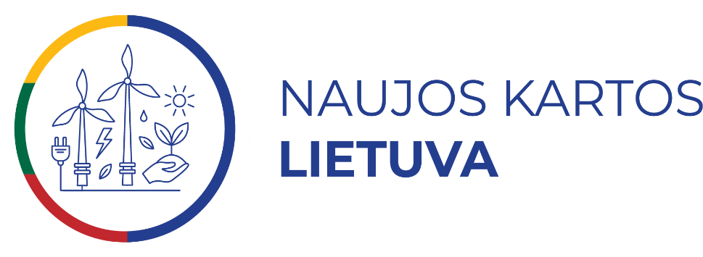

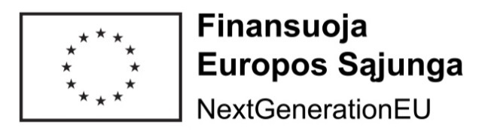

Finansuoja Europos Sąjunga NextGenerationEU

